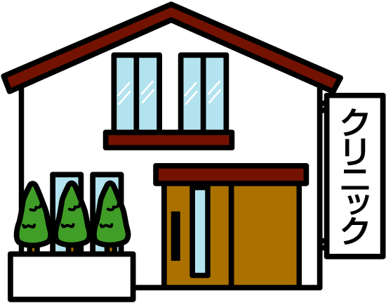  C型慢性肝炎患者に対するIFN（リバビリン併用）療法の  西濃地区地域連携パス（かかりつけ医用①） （2週間入院） | かかりつけ医： | 病院･医院  クリニック |  |  |  | 先生
 | 病院 主治医名： |  |  | 看護師名：

 |  | HCV陽性患者に対しかかりつけ医で行う検査 |  |  |  |  | 患者氏名： |  | 様
□ 肝機能検査
□ 血小板、その他の生化学的検査
□ 肝がんスクリーニング（超音波検査、腫瘍マーカー測定）
患者ID かかりつけ医：
病院：
時間  項目 | 病院への紹介 |  |   入院（０～２週目）  月 日（）  ～ 月 日（） | ３、４週目  月 日（）  ～ 月 日（） |  | ５、６週目  月 日（）  ～ 月 日（） |  | ７、８週目  月 日（）  ～ 月 日（）
説明・指導  （栄養・服薬） | □上記検査を実施し、専門医への紹介  基準を満たす患者を 病院へ  紹介する。 |  | □当院入院、IFN(+RBV)  導入を行う。 | □当院外来にて検査および  IFN(+RBV)投与を行う |  | □当院外来にて検査および  IFN(+RBV)投与を行う |  | □当院外来にて検査および  IFN(+RBV)投与を行う  退院時のデータをかかりつけ医に  □速やかに連絡する
検査 | □肝機能検査（ALT）  □生化学的検査（血小板）  □超音波検査  □肝がん腫瘍マーカー測定（AFP） |  | 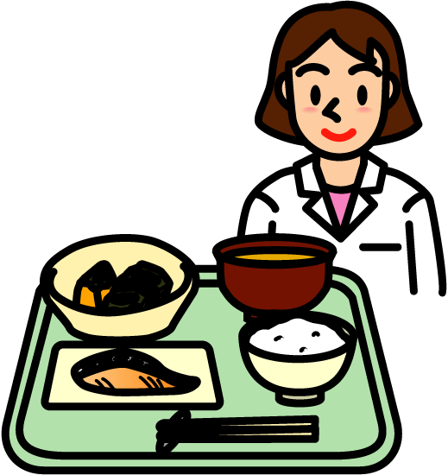  
治療・処置 |  |  | □検査結果を確認後、インターフェロン  （ ）を（皮下・筋肉）  注射する。  ・0週目: μg/body、注射部位：  ・1週目: μg/body、注射部位：  ・2週目: μg/body、注射部位： | □検査結果を確認後、インターフェロン  （ ）を（皮下・筋肉）  注射する。  ・3週目: μg/body、注射部位：  ・4週目: μg/body、注射部位： |  | □検査結果を確認後、インターフェロン  （ ）を（皮下・筋肉）  注射する。  ・5週目: μg/body、注射部位：  ・6週目: μg/body、注射部位： |  | □検査結果を確認後、インターフェロン  （ ）を（皮下・筋肉）  注射する。  ・7週目: μg/body、注射部位：  ・8週目: μg/body、注射部位：
薬剤 |  |  | □リバビリンは以下の通り開始する。  コペガス（朝食後： 錠、夕食後： 錠）  or  レベトール（朝食後： p、夕食後： p） | □リバビリンの服薬状況を確認する。  ・3週目:朝食後（ ）夕食後（ ）  ・4週目:朝食後（ ）夕食後（ ） |  | □リバビリンの服薬状況を確認する。  ・5週目:朝食後（ ）夕食後（ ）  ・6週目:朝食後（ ）夕食後（ ） |  | □リバビリンの服薬状況を確認する。  ・7週目:朝食後（ ）夕食後（ ）  ・8週目:朝食後（ ）夕食後（ ）
症状観察  ・記録  （副作用） |  |  |  | □全身障害（発熱、倦怠感、筋肉痛)  □消化器症状  （腹痛、食欲減退、下痢、嘔気)  □皮膚症状（発疹、掻痒症、脱毛）  □精神症状（不眠、うつ状態、めまい）  □呼吸器（咳嗽、咽頭痛、呼吸困難）  □その他（ ） |  | □全身障害（発熱、倦怠感、筋肉痛)  □消化器症状  （腹痛、食欲減退、下痢、嘔気)  □皮膚症状（発疹、掻痒症、脱毛）  □精神症状（不眠、うつ状態、めまい）  □呼吸器（咳嗽、咽頭痛、呼吸困難）  □その他（ ） |  | □全身障害（発熱、倦怠感、筋肉痛)  □消化器症状  （腹痛、食欲減退、下痢、嘔気)  □皮膚症状（発疹、掻痒症、脱毛）  □精神症状（不眠、うつ状態、めまい）  □呼吸器（咳嗽、咽頭痛、呼吸困難）  □その他（ ）
栄養  （食事） |  |  |  | □食事摂取量  ・3週目:朝（ ）昼（ ）夕（ ）  ・4週目:朝（ ）昼（ ）夕（ ） |  | □食事摂取量  ・5週目:朝（ ）昼（ ）夕（ ）  ・6週目:朝（ ）昼（ ）夕（ ） |  | □食事摂取量  ・7週目:朝（ ）昼（ ）夕（ ）  ・8週目:朝（ ）昼（ ）夕（ ）
バリアンス |  |  | □あり（ ）  □なし | □あり（ ）  □なし |  | □あり（ ）  □なし |  | □あり（ ）  □なし
（バリアンス）A：患者・家族の要因（1.身体的状況、2.意思、3.時間、4.学習能力不足 C：病院システム要因（1.情報やデータ、2.設備・機材器具、3.検査・手術、4.ベッド状況）
B：医療スタッフ要因（1.医師、2.看護師、3.その他） D：社会要因（1.退院後の設備、2.ケア提供者、3.移送介助、4.設備や器具） 平成19年9月作成

